МИНОБРНАУКИ РОССИИ
Федеральное государственное бюджетное образовательное учреждение
высшего образования
«ВЛАДИВОСТОКСКИЙ ГОСУДАРСТВЕННЫЙ УНИВЕРСИТЕТ»
(ФГБОУ ВО «ВВГУ»)
ИНСТИТУТ ИНФОРМАЦИОННЫХ ТЕХНОЛОГИЙ И АНАЛИЗА ДАННЫХ
КАФЕДРА ИНФОРМАЦИОННЫХ ТЕХНОЛОГИЙ И СИСТЕМ

ОТЧЕТ
ПО ЛАБОРАТОРНОЙ РАБОТЕ №1
По дисциплине
«Информатика и программирование»

Студент
Гр. БИН-25-2 ____________________________________________________________ Т.А. Ящук
Ассистент
преподавателя ____________________________________________________________ М.В. Водяницкий

Владивосток 2025
Задание

Выполнить задания на Python и оформить отчет по стандартам ВВГУ.
Задание 1. Написать программу, которая определяет, как будет вести себя кондиционер. Если
температура в помещении 20 градусов и выше, то кондиционер выключается, если меньше - включается. Температура должна вводится пользователем с консоли.
Задание 2. Год делится на четыре сезона: зима, весна, лето и осень. Написать программу,
которая запрашивает у пользователя номер месяца и выводит к какому сезону этот месяц относится.
Задание 3. Считается, что один год, прожитый собакой, эквивалентен семи человеческим годам. При этом зачастую не учитывается, что собаки становятся абсолютно взрослыми уже к двум годам. Таким образом, многие предпочитают каждый из первых двух лет жизни собаки приравнивать к 10.5 годам человеческой жизни, а все последующие к 4.
Написать программу, которая будет переводить собачий возраст в человеческий. Программа должна корректно обрабатывать входные данные и выводить соответствующие сообщения об ошибках:
- Если вводится не число
- Если вводится число меньше 1
- Если вводится число большее 22
Задание 4. Число делиться на 6 только в случае соблюдения двух условий:
- Последняя цифра четная
- Сумма всех цифр делиться на 3
Написать программу, которая выведет делиться ли введенное число на 6 или нет.
Задание 5. Написать программу, которая будет проверять пароль на надежность. Пароль считается надежным, если его длина не менее 8 символов и если он содержит:
- Заглавные буквы латиницы
- Строчные буквы латиницы
- Числа Специальные знаки
В случае, если пароль не проходит по одному из условий, необходимо сообщить пользователю каким именно условиям он не удовлетворяет.
Задание 6. Написать программу, которая определяет, является ли введенный пользователем год високосным. Год считается високосным, если он делится на 4, но не делится на 100, либо если он делится на 400.
Задание 7. Написать программу, которая запрашивает у пользователя три числа и выводит на экран наименьшее из них. При решении нельзя использовать встроенные функции min() и max().
Задание 8. В магазине проводится акция. Акция работает по следующим правилам, изображенным в таблице 1:
Таблица 1
Сумма покупки | Скида
до 1000 | 0%
1000-5000 | 5%
5000-10000 | 10%
более 10000 | 15%

Напишите программу, которая запрашивает сумму покупки и выводит размер скидки и итоговую сумму к оплате.
Задание 9. Написать программу, которая определяет время суток по введенному часу (целое число от 0 до 23). См. Таблицу 2
Таблица 2
Время | Период
0-5 | Ночь
6-11 | Утро
12-17 | День
18-23 | Вечер

Задание 10. Написать программу, которая определяет, является ли введенное число простым. Число называется простым, если оно больше 1 и делится только на 1 и само себя. Программа должна корректно обрабатывать некорректный ввод и выводить соответствующие сообщения об ошибках.

Содержание
- Выполнение работы.........................................................................................................5с
  - Задание 1.........................................................................................................................5с
  - Задание 2.........................................................................................................................5с
  - Задание 3.........................................................................................................................5с
  - Задание 4.........................................................................................................................6с
  - Задание 5.........................................................................................................................6с
  - Задание 6.........................................................................................................................7с
  - Задание 7.........................................................................................................................7с
  - Задание 8.........................................................................................................................7с
  - Задание 9.........................................................................................................................8с
1.10 Задание 10.....................................................................................................................8с
1 Выполнение работы
  - Задание 1
В данном задании была создана переменная, которая хранит ввод пользователя о
температуре помещения. Это было сделано для определения состояния кондиционера. После с помощью команды print(), while и else были выведен на экран состояния кондиционера. На рисунке 1 представлен код полученной программы.
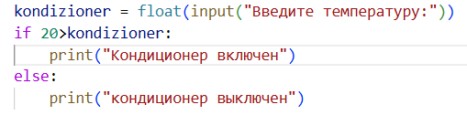
Рисунок 1 - Листинг программы для задания 1
1.2 Задание 2
В данном задании была создана переменная, которая хранит ввод пользователя о номере месяца. А также был создан массив, который хранил в себе времена года. И после с помощью команды print() было выведено название месяца соответствующему номеру, который был введён пользователям до этого. Ниже на рисунки 2 представлен код полученной программы.
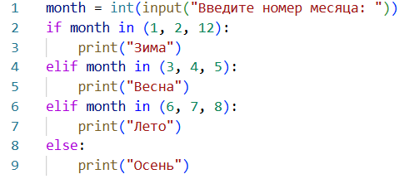

Рисунок 2 - Листинг программы для задания 2
1.3 Задание 3
В данном задании была создана функция, которая переводит возраст собаки по
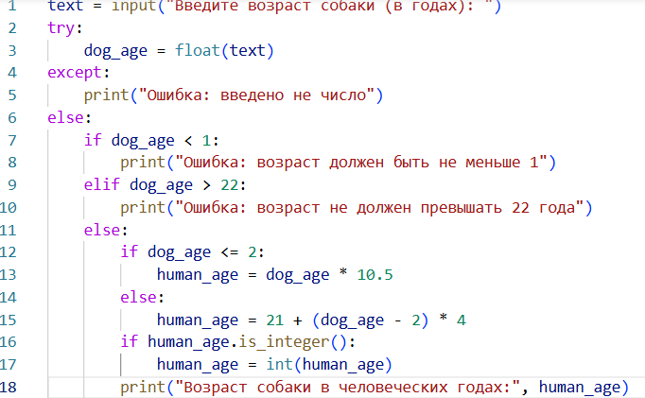
человеческим меркам. После был создан бесконечный цикл для обработки ввода пользователя, чтобы регулировать не корректный ввод пользователя. На рисунки 3 представлен код полученной программы.

Рисунок 3 - Листинг программы задания 3
1.4 Задание 4
В данном задании была создана переменная, которая хранит число, в строковом значении, которое ввел пользователь. После была рассчитана сумма числа и в конце проводилась проверка делиться ли веденное число на шесть или нет. Если число делиться на шесть то сумма цифр числа делиться на три и если последнее число четное иначе число не делиться на шесть. На рисунки 4 представлен код полученной программы для задания номер 4.
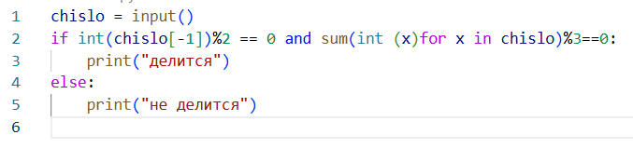

Рисунок 4 - Листинг программы задания 4
1.5 Задание 5
В данном задание была создана переменная, которая хранит пароль пользователя в строковом значении. Также была создана переменная для маски пароля, чтобы узнать какие виды переменных находиться в пароле. После каждый символ пароля обрабатывался и добавлялся вид этого символа в маску. Далее обрабатывалась маска и выводился ответ, который выводит является ли пароль надежным или нет. На рисунке 5 представлен код полученной программы.
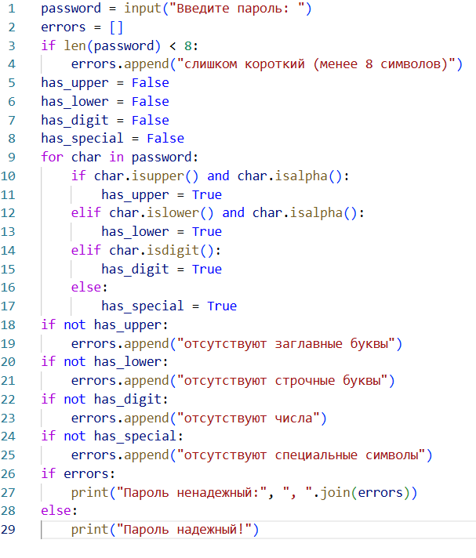

Рисунок 5 - Листинг программы задания 5

1.6 Задание 6
В данном задании была создана переменная, которая хранит ввод пользователя о номере года. И после была проверка является ли введенный год високосным или нет и после выводился соответствующий ответ. На рисунки 6 представлен следующий код программы.

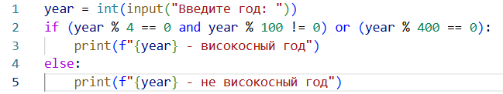

Рисунок 6 - Листинг программы задания 6
1.7 Задание 7
В данном задании была создана переменная, которая хранит в себе 3 числа от пользователя. После был создан и сортирован список. И в конце выводился последний элемент данного списка. На рисунке 7 представлен код программы.
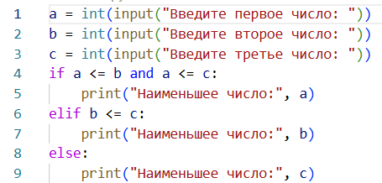

Рисунок 7 - Листинг программы задания 7
1.8 Задание 8
В данном задании была создана переменная, которая хранит в себе сумму покупки, которую ввел пользователь. После был создан список, который содержит все виды скидок. И затем была создана переменная, которая содержит индекс предоставляемой скидкой. После выводиться предоставляемая скида и сумму к оплате с учетом скидки. На рисунки 8 представлен код программы.
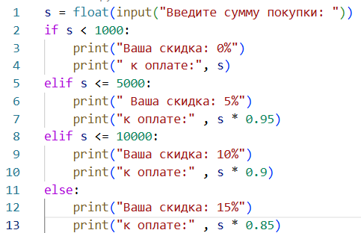

Рисунок 8 - Листинг программы задания 8

1.9 Задание 9
В данном задании была создана переменная, которая хранит в себе время в часах,
которую ввел пользователь. После был создан список, который хранит в себе времена суток. И затем была создана переменная, которая хранит в себе нужный индекс времени года. На рисунки 9 предоставлен код программы.
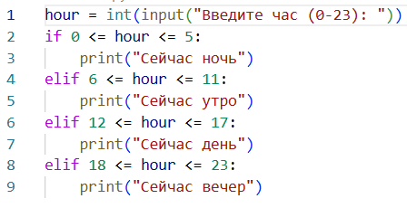

Рисунок 9 - Листинг программы задания 9
1.10 задание 10
В данном задании была создана функция для вычисления является ли число
составным или простым. После был создан бесконечный цикл, чтобы обработать и проверить запрос пользователя на корректность ввода. В случаи не корректного вода пользователю говориться, что не так и просят ввести ещё раз. В обратном случаи пользователь получает желанный ответ. На рисунки 10 предоставлен код программы.
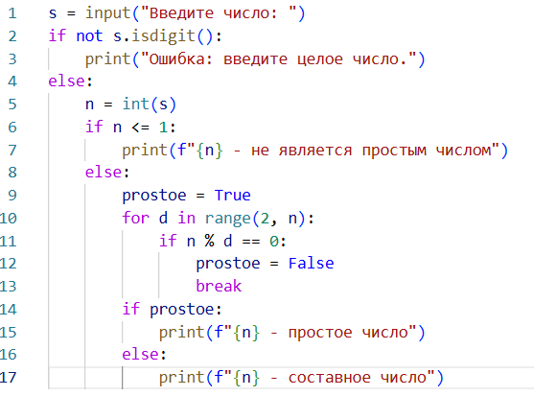

Рисунок 10 - Листинг программы задания 10

